《正比例函数和反比例函数》全章复习与巩固巩固练习（基础）
【巩固练习】
一.选择题
1．已知函数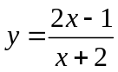，当时的函数值为1，则的值为（ ）
A．3 B．－1 C．－3 D．1
2.目前，全球淡水资源日益减少，提倡全社会节约用水．据测试：拧不紧的水龙头每分钟滴出100滴水，每滴水约0.05毫升．小康同学洗手后，没有把水龙头拧紧，水龙头以测试的速度滴水，当小康离开分钟后，水龙头滴出毫升的水，请写出与之间的函数关系式是（ ）
A．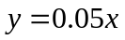 B．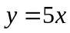 C．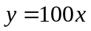 D．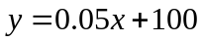
3.（2015春•唐山期末）下列各图能表示y是x的函数是（ ）
A．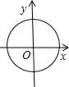 B．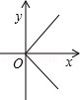 C．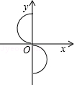 D．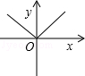
4. 点（3,－4）在反比例函数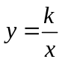的图象上，则在此图象上的是点（ ）．
A．（3，4） B．（－2，－6） C．（－2，6） D．（－3，－4）
5．星期天晚饭后，小红从家里出发去散步，下图描述了她散步过程中离家s（米）与散步所用的时间t(分)之间的函数关系．依据图象，下面描述符合小红散步情景的是（ ）
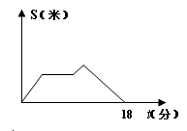
A.从家出发,到了一个公共阅报栏,看了一会报后,就回家了.
B.从家出发,一直散步(没有停留),然后回家了.
C.从家出发,到了一个公共阅报栏,看了一会报后,继续向前走了一会,然后回家了.
D.从家出发,散了一会步,就找同学去了,18分钟后才开始返回.
6. 结合函数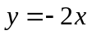的图象回答，当＜－1时，的取值范围（ ）
A．＜2 B．＞2 C. ≥ D. ≤
7．点A（–5，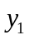）和B（–2，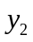）都在直线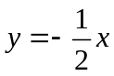上，则与的关系是（ ）
A. ≤ B. ＝ C. ＜ D. ＞
8. 在反比例函数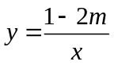的图象上有两点A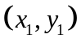，B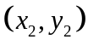，当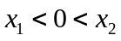时，有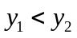，则的取值范围是（ ）
A．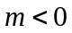 B．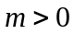 C．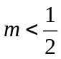 D．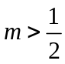
二.填空题
9. 已知反比例函数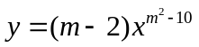的图象，在每一象限内y随x的增大而减小，则反比例函数的解析式为 ．
10．观察下列各正方形图案，每条边上有(＞2)个圆点，每个图案中圆点的总数是S．
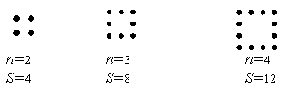
按此规律推断出S与的关系式为 ．
11.（2016春•沧州期末）对于正比例函数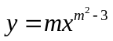，y的值随x的值增大而减小，则m的值为 ．
12. 已知函数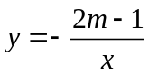的图象在第一、三象限，则m的取值范围为 ．
13. 若y是x的反比例函数，x是z的正比例函数，则y是z的 _________ 函数．
14.设P（a，b），Q（b，c）是反比例函数在第一象限内的点．则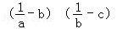= ．
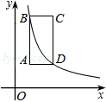
15. 如图，矩形ABCD的边AB与y轴平行，顶点A的坐标为（1，2），点B与点D在反比例函数y=（x＞0）的图象上，则点C的坐标为 _________ ．

16．已知A（x₁，y₁），B（x₂，y₂）都在 图象上．若x₁x₂=﹣3，则y₁y₂的值为 _________ ．
三.解答题
17. 如图，和的图象与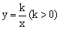的图象分别交于第一象限内的两点A，C，过A，C分别向x轴作垂线，垂足分别为B，D，若直角三角形AOB与直角三角形COD的面积分别为，求与有什么关系？
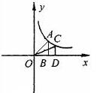
18．若正比例函数的图像经过点A（－5，3），
（1）求的值；
（2）判断随的增大如何变化；
（3）如果这条直线上点B的横坐标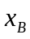＝4，那么它的纵坐标的值是多少？
19.（2016•宁夏）如图，Rt△ABO的顶点O在坐标原点，点B在x轴上，∠ABO=90°，∠AOB=30°，OB=，反比例函数（x＞0）的图象经过OA的中点C，交AB于点D．
（1）求反比例函数的关系式；
（2）连接CD，求四边形CDBO的面积．
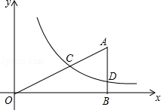
20. 已知＋2与－1成正比例，且＝3时＝4.
(1) 求与之间的函数关系式；
(2) 当＝1时，求的值.
【答案与解析】
一.选择题
1. 【答案】A；
2. 【答案】B；
【解析】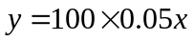，即．
3. 【答案】D；
【解析】解：A、对于x的每一个取值，y有时有两个确定的值与之对应，所以y不是x 的函数，故A选项错误；
B、对于x的每一个取值，y有时有两个确定的值与之对应，所以y不是x的函数，故B选项错误；
C、对于x的每一个取值，y有时有两个确定的值与之对应，所以y不是x的函数，故C选项错误；
D、对于x的每一个取值，y都有唯一确定的值与之对应关系，所以y是x的函数，故D选项正确．
故选：D．
4. 【答案】C；
5. 【答案】C；
6. 【答案】B；
【解析】先用描点法画出函数的图象，再根据此函数的图象求出＜－1时，的取值范围．
7. 【答案】D；
【解析】＜0，随着的增大而减小..
8. 【答案】C；
二.填空题
9. 【答案】y=
10.【答案】S＝4－4 （≥2）；
11.【答案】-2；
【解析】解：∵y的值随x的值增大而减小，
∴m＜0，
∵正比例函数，
∴m²﹣3=1，
∴m=﹣2，
故答案为：﹣2．
12．【答案】m<；
13.【答案】反比例．
14．【答案】
15.【答案】（3，6）．
16.【答案】-12.
三.解答题
17.【解析】设点A的坐标为（），则
在，
所以 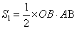
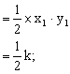
同理可得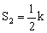.
所以 .
18.【解析】
解：(1)∵直线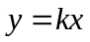经过点A（－5，3）∴3＝－5
∴＝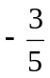 ∴直线的解析式为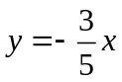
（2）∵＝＜0,∴随的增大而减小.
（3）∵B点在直线上,＝4,∴＝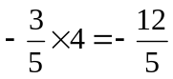.
19.【解析】
解：（1）∵∠ABO=90°，∠AOB=30°，OB=，
∴AB=OB=2，
作CE⊥OB于E，
∵∠ABO=90°，∴CE∥AB，∴OC=AC，
∴OE=BE=OB=，CE=AB=1，
∴C（，1），
∵反比例函数y=（x＞0）的图象经过OA的中点C，
∴1=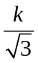，∴k=，
∴反比例函数的关系式为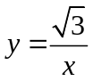；
（2）∵OB=，∴D的横坐标为，
代入得，y=，
∴D（，），∴BD=，
∵AB=2，∴AD=，
∴S_{△ACD}=AD•BE=××=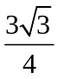，
∴S_{四边形CDBO}=S_{△AOB}﹣S_{△ACD}=OB•AB﹣=××2﹣=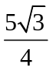．
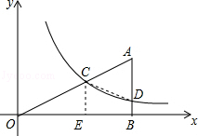
20.【解析】
解：（1）由题意得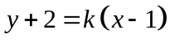，将＝3，＝4代入解得＝3
所以与之间的函数关系式为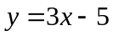
（2）1＝3－5，解得＝2.

